Приложение 2
к постановлению администрации
города Тулун
от « » _______________ 2022 г №_______

СХЕМА РАСПОЛОЖЕНИЯ ГРАНИЦ ПУБЛИЧНОГО СЕРВИТУТА
Площадь испрашиваемого публичного сервитута в границах населенного пункта г. Тулун, отношении земельного участка с кадастровым номером 38:30:000000:124, 16 кв. м.
Обозначение характерных точек границ | Координаты, м
 | X | Y
1 | 2 | 3
н1 | 633720.04 | 2286086.61
н2 | 633720.04 | 2286090.61
н3 | 633716.04 | 2286090.61
н4 | 633716.04 | 2286086.61
н1 | 633720.04 | 2286086.61
Система координат МСК-38, зона 2

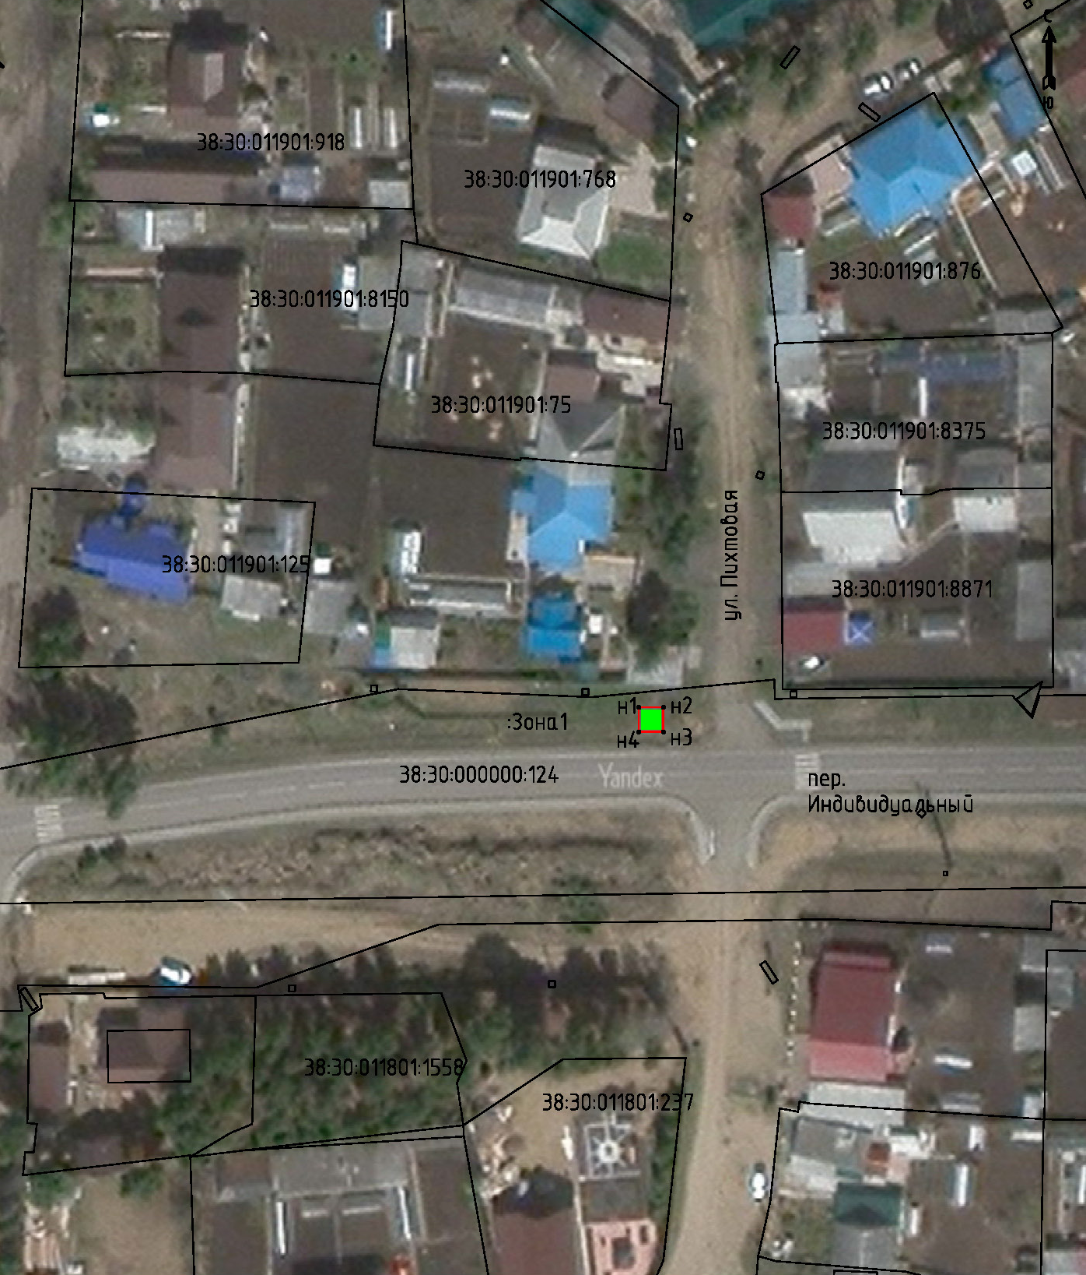
Масштаб 1:1000

Условные обозначения:
:Зона1 | - обозначение образуемого земельного участка для публичного сервитута
 | - образуемая граница публичного сервитута
 | - планируемое размещение сооружения, объект электросетевого хозяйства
 | - существующая часть границы, имеющиеся в ЕГРН, сведения о которой достаточны для определения ее местоположения
н1 | - обозначение характерной точки образуемой границы публичного сервитута
38:30:011901 | - номер кадастрового квартала

